<<SIDEP >>

**Documento de Especificación de Arquitectura**

Realizado por:Camilo Alexander Estupiñan Rodríguez

Hair Steven Olivare Baquero

Edwin Leonardo Sierra Mosquera

Cristhian Fabián Rodríguez Alba

***HISTORIAL DE REVISIONES***

| **Fecha** | **Versión** | **Autor** | **Descripción** | **Revisado Por** |
| --- | --- | --- | --- | --- |
| 31 de marzo | Versión 1 | Camilo Estupiñan  Hair Olivare  Edwin Sierra  Cristhian Rodríguez | <Escriba aquí> | <Escriba aquí> |

**Contenido**

1. Documento de Arquitectura de Software 4

1.1. Introducción 4

1.2. Propósito 4

1.3. Alcance 4

1.4. Referencias 5

1.5. Definiciones acrónimos y abreviaciones 5

2. Generalidades del Proyecto 5

2.1. Problema a Resolver 5

2.2. Descripción General del Sistema a Desarrollar 5

2.3. Identificación de los Stakeholders y sus responsabilidades 5

3. Vistas de la arquitectura 6

3.1. Vista de Casos de Uso 6

3.2. Vista de Procesos 6

3.3. Vista Lógica 6

3.4. Vista de Implementación 6

3.5. Vista de Despliegue 6

4. Arquitectura en capas 6

5. Vista de Datos 7

5.1. Modelo Relacional 7

6. Definición de Interfaces de Usuario 7

7. Características Generales de Calidad 7

7.1. Tamaño y performance 7

7.2. Calidad 7

7.3. Usabilidad 7

7.4. Eficiencia 7

7.5. Seguridad 7

7.6. Confiabilidad 7

7.7. Mantenimiento 7

7.8. Estándares 7

1. **Documento de Arquitectura de Software**
   1. **Introducción**

El presente documento sustenta el desarrollo arquitectónico del sistema de información SIDEP, el cual está enfocado a controlar el inventario, producción, ventas y control de personal de la panadería Espiga del Pan, ubicado en la localidad de Bosa. Partiendo de una serie de requisitos funcionales se establecen los siguientes objetivos:

● Analizar los requisitos funcionales exigidos por el cliente para llevar a cabalidad las metas propuestas por este.

● Realizar los diagramas a partir del análisis establecido anteriormente que nos permita representar la arquitectura del sistema de información idóneo según cada requisito.

* 1. **Propósito**

El documento presenta la descripción de la arquitectura para el Sistema SIDEP, con base al Modelo de Vistas “4+1”, que es de utilidad para los stakeholders (Interesados) debido al rol que desempeña cada uno en el desarrollo del sistema.

La arquitectura presentada corresponde a la solución propuesta para el sistema, proporcionando distintas vistas de la arquitectura según los diferentes puntos de vista de los involucrados en el desarrollo del aplicativo. El documento se compone de diagramas y diseños detallados, brindando un contexto y una descripción de las interacciones entre los usuarios y el sistema.

El informe está estructurado de acuerdo con la plantilla para la documentación de arquitecturas de software.

* 1. **Alcance**

El documento contiene la representación del proyecto SIDEP, mediante el diseño de diagramas dado el análisis previo de los requisitos del sistema para darle solución a una problemática presentado por un cliente.

El documento está organizado mediante tres ideas principales:

* Características generales del diseño.
* Los requisitos funcionales y no funcionales para el diseño.
* Los modelos y vistas que lo representan.

Los modelos implementados para la representación del sistema, permiten analizar el funcionamiento del sistema desde distintos puntos de vista, de forma que podemos implementar el “Modelo de arquitectura 4+1”. Gracias a esto, se puede llegar implementar el análisis de los requisitos, la implementación del diseño de solución, así como para la especificación, construcción y despliegue del sistema en su ambiente de explotación.

Cada uno de los modelos fueron implementados en la herramienta de modelado UML (Lenguaje de modelado unificado) mediante las herramientas startUML, Luchidart

* 1. **Referencias**

1. Documento de Especificación de Requerimientos no funcionales.
2. Documento IEEE 830.
3. Plan de Proyecto del Sistema
   1. **Definiciones acrónimos y abreviaciones**

**ARQUITECTURA DE SOFTWARE:** Conjunto de elementos estáticos, propios del diseño intelectual del sistema, que definen y dan forma tanto al código fuente, como al Comportamiento del software en tiempo de ejecución. Naturalmente este diseño Arquitectónico ha de ajustarse a las necesidades y requisitos del proyecto.

**DESCRIPCIÓN DE ARQUITECTURA**: Colección de productos de documentación.

**VISTAS:** Es una representación de un área de interés o perspectiva del sistema en alto nivel.

**TIPOS DE VISTAS:** Especificación de una convención de cómo construir y usar una vista. Deben satisfacer la capacidad de creación y análisis de una vista.

**STAKEHOLDER:** Individuo, equipo u organización con intereses relativos al sistema.

**SIDEP:** Es la abreviatura del nombre del sistema que se presenta, su nombre completo es SISTEMA DE DESARROLLO PARA EMPRESAS

1. **Generalidades del Proyecto**
   1. **Problema a Resolver**

Hoy en día la actual administración de la panadería Espiga del Pan ubicada en la localidad de Bosa, ciudad de Bogotá D.C, cuenta con 8 años de operación sirviendo a la sociedad con la elaboración y comercialización de diferentes tipos de producto como los panes y repostería. Se identificó planes de mejora en los procesos internos, evidenciando una baja gestión administrativa. Se observó gran problemática en cuanto al manejo de la información, causando déficit en el control de inventarios, ya que de ningún modo se logra ver un registro de los diferentes insumos, lo que ocasiona pérdidas de materia prima y desabastecimiento de las mismas. También se pudo obtener que de ningún modo se está siendo registrada la solicitud de consumo de insumos, produciendo así el derroche de materia prima. En cuanto a las ventas se logró identificar el bajo control y gestión, provocando alto desconocimiento de los productos más vendidos, eso puede producir agotamiento de dicho producto con más rotación, lo que producirá el descenso de clientes.

**Descripción General del Sistema a Desarrollar**

•Desarrollar un sistema de información que permita optimizar el proceso de la gestión administrativa, permitiendo administrar los inventarios, gestionar las ventas de la empresa, organizar la programación y la gestión de la producción y un debido manejo y control del personal.

* 1. **Identificación de los Stakeholders y sus responsabilidades**

| **STAKEHOLDER** | **DESCRIPCIÓN** | **ESCENARIO** | **Caso de Uso** |
| --- | --- | --- | --- |
| Administrador | Es el usuario dueño de la panadería y está  encargado de la  gestión directiva de la panadería. | * Escenario de   negocios   * Escenario de   diseño | * CU_Registrar insumo * CU_registrar entradas   Reserva   * CU_Registrar proveedor * CU_Registrar salidas |
| Panadero | Es la persona que  interactúa con el  negocio de la panadería  y hace los registros de las producciones | * Escenario de negocios * Escenario de   diseño | * CU_Registrar solicitud * CU_consultar inventario * CU_registrar novedad |
| Vendedor | Es la persona que interactúa con las ventas, registrando cada venta | * Escenario de negocios | * Registrar_Ventas |

1. **Vistas de la arquitectura**
   1. **Vista de Casos de Uso**

**inventario**

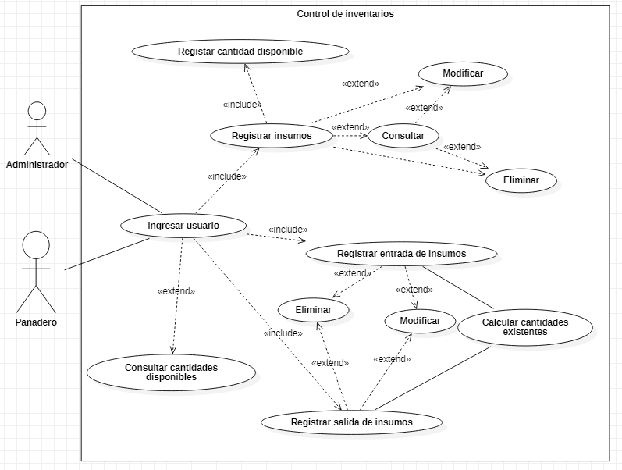

**ventas**

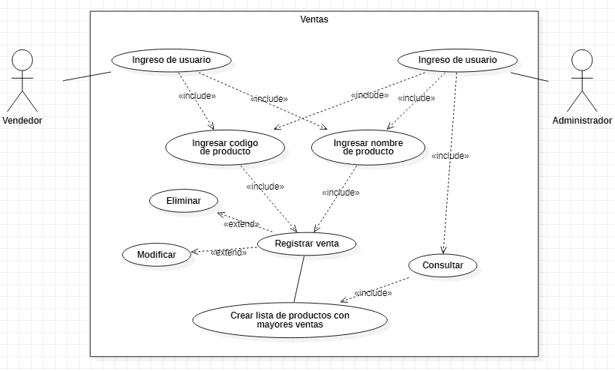

**Producción**

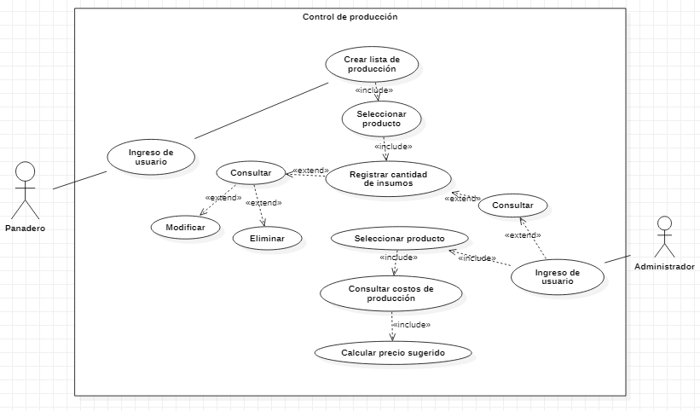

**Control de personal**

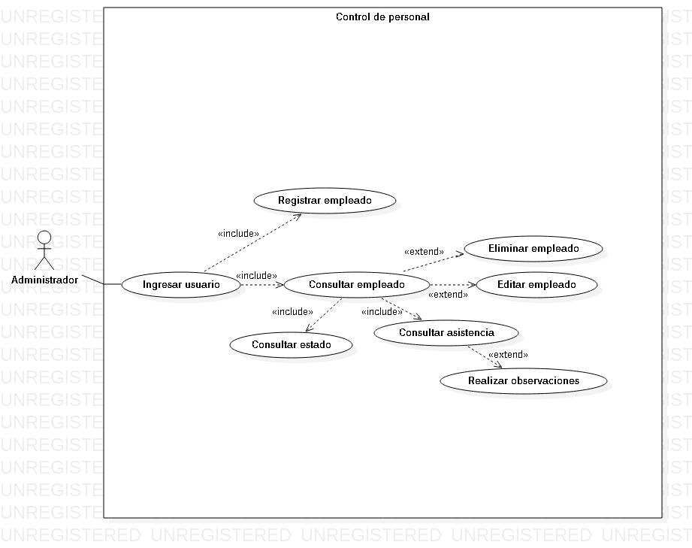

* 1. **Vista de Procesos**
     1. **Diagrama de Actividades**

**inventario**

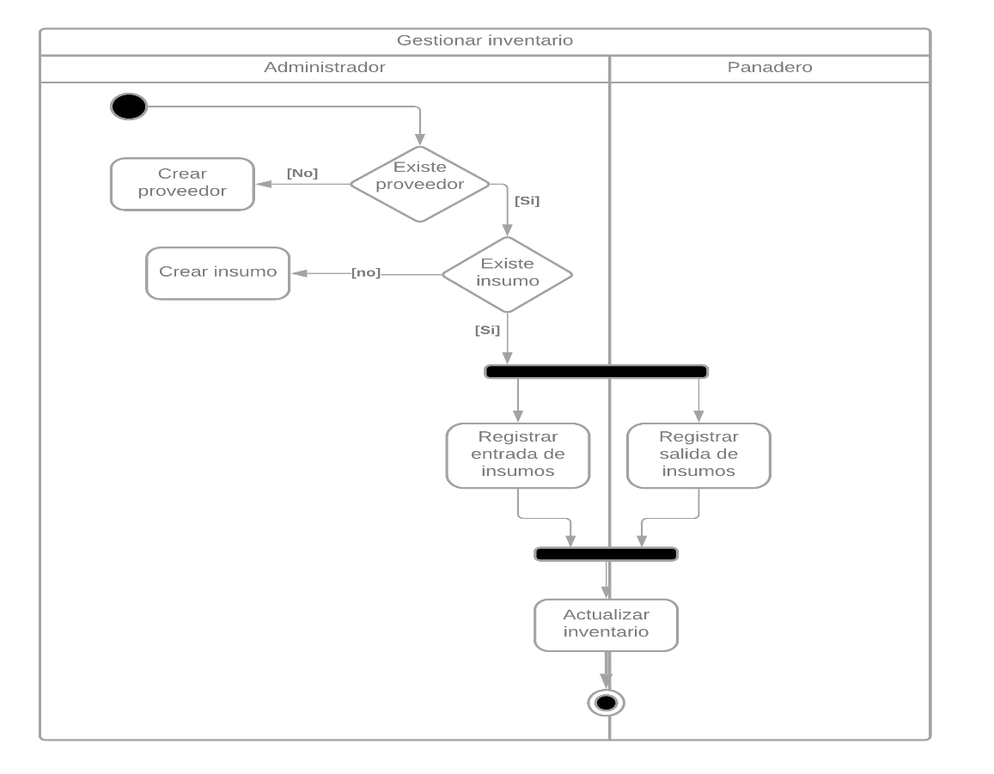

**ventas**

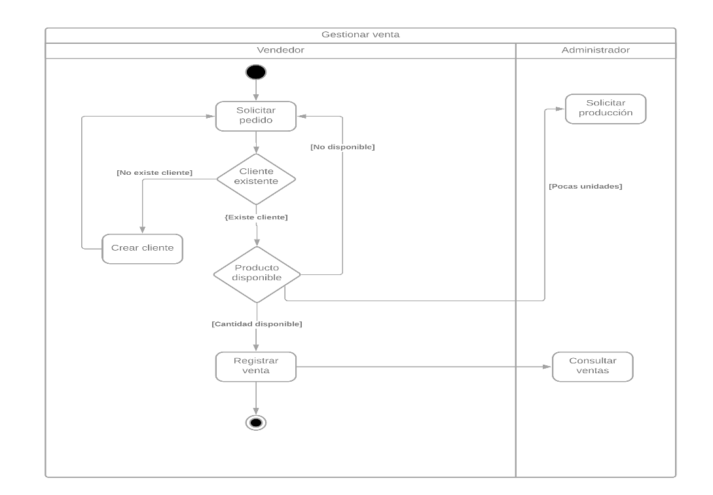

**Producción**

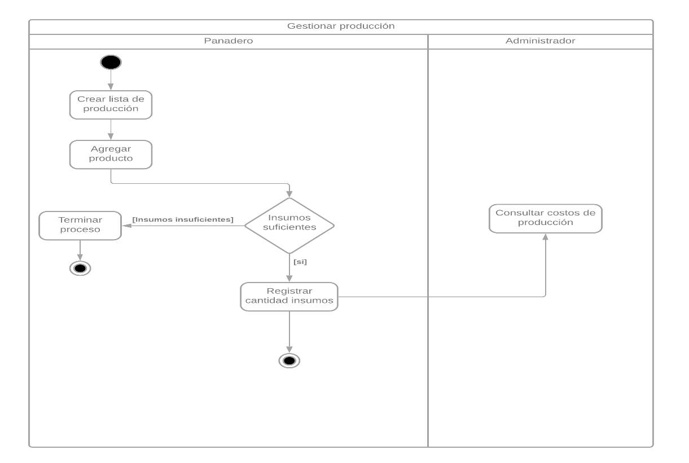

* + 1. **Diagrama de estados**

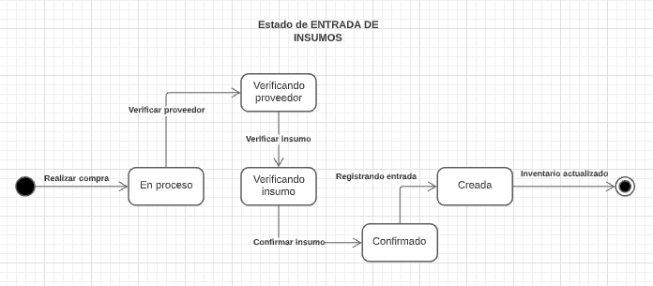

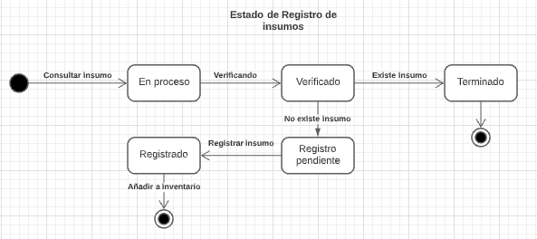

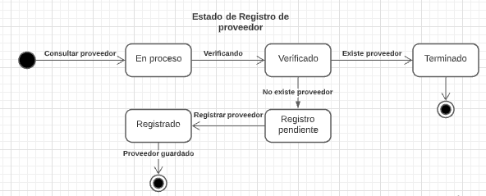

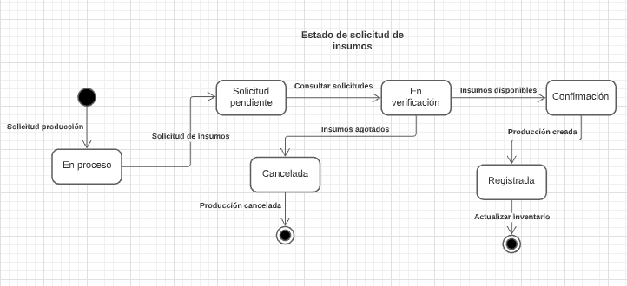

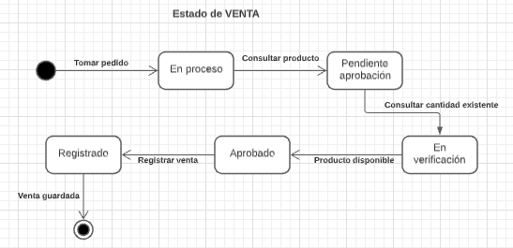

* 1. **Vista Lógica**
     1. **Diagramas – Clases**

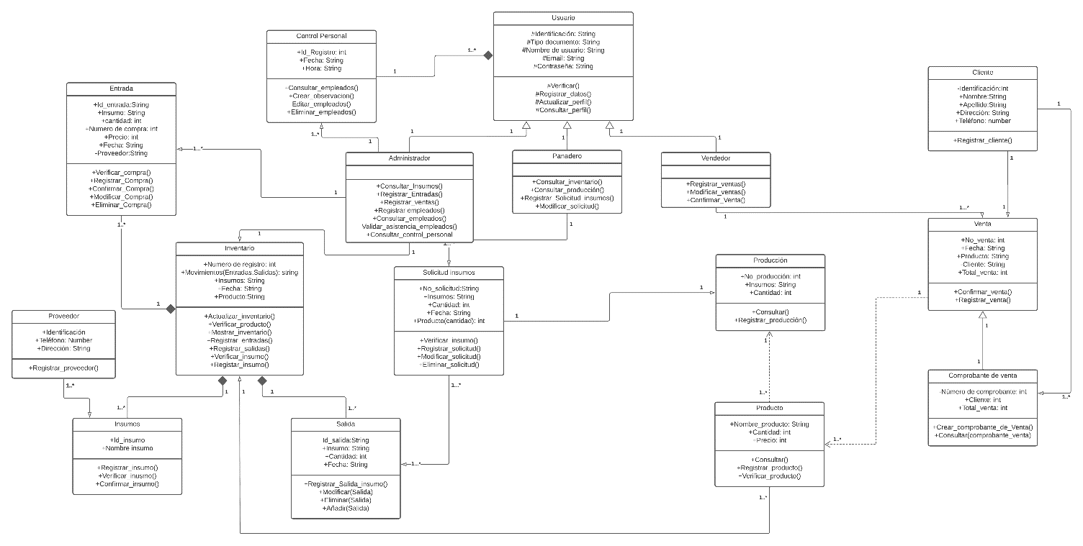

* + 1. **Diagrama de comunicación**

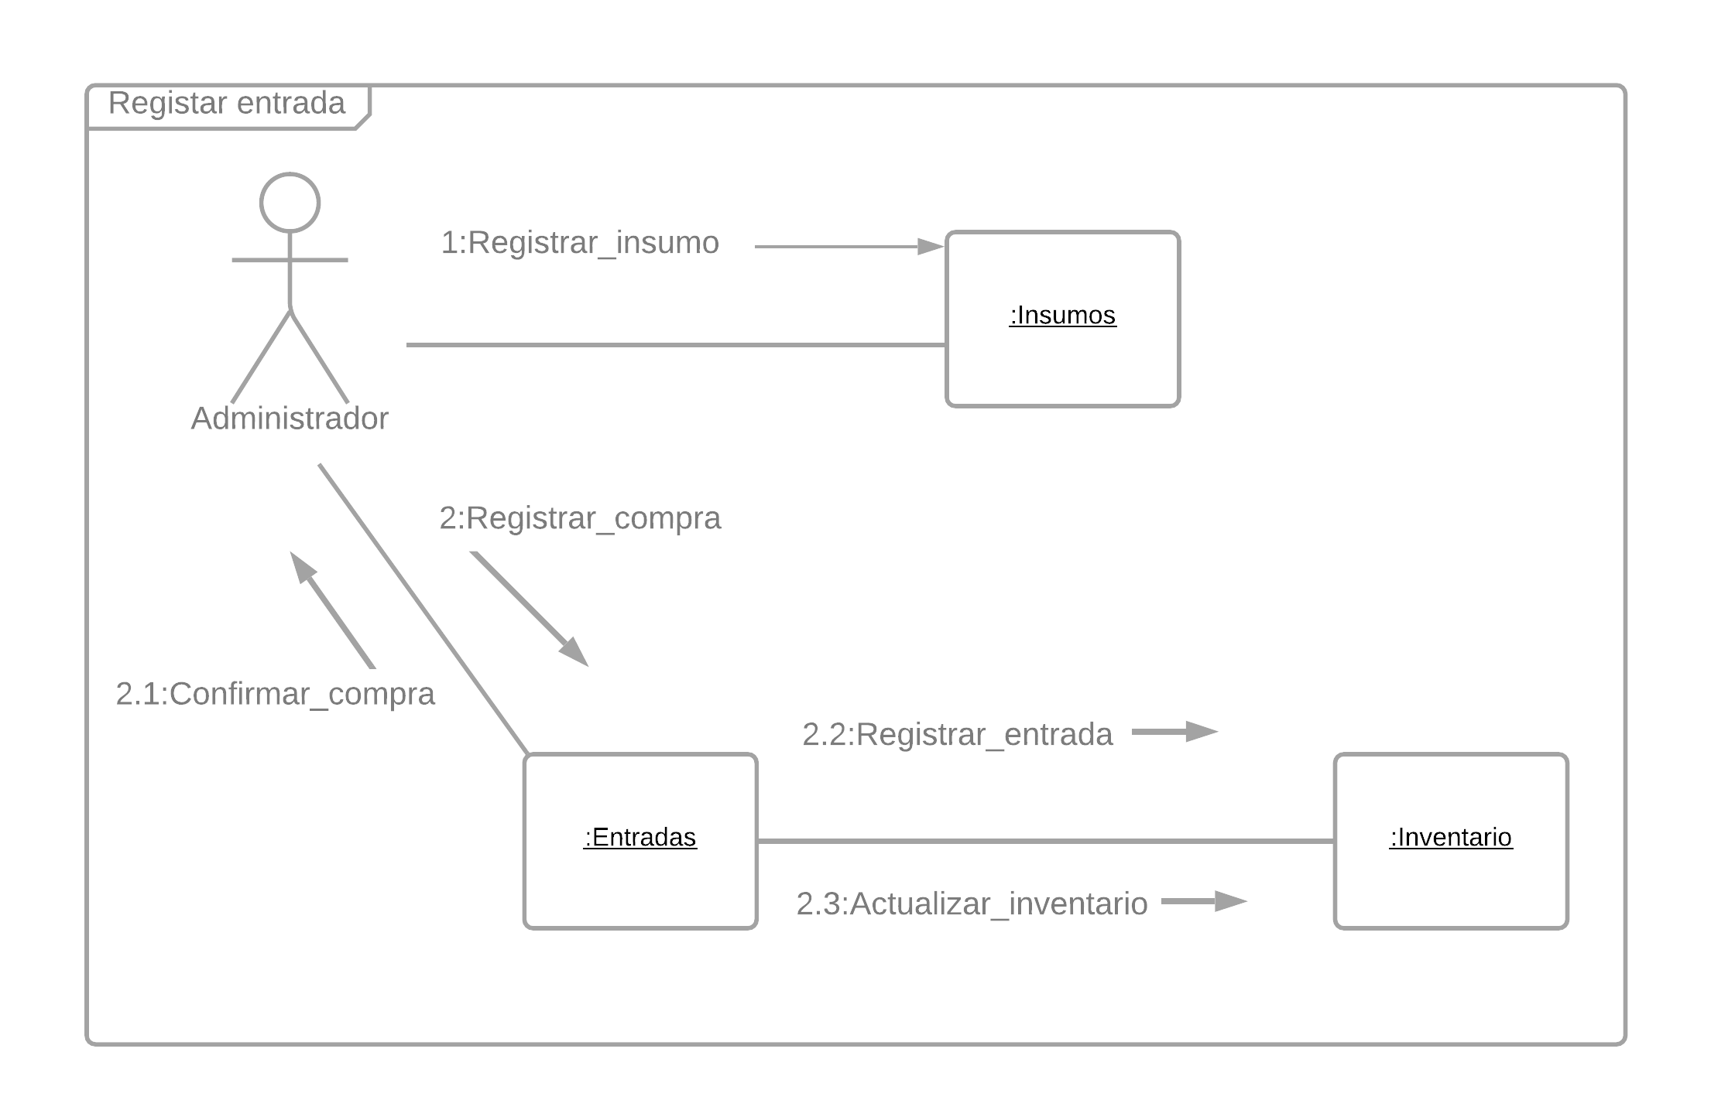

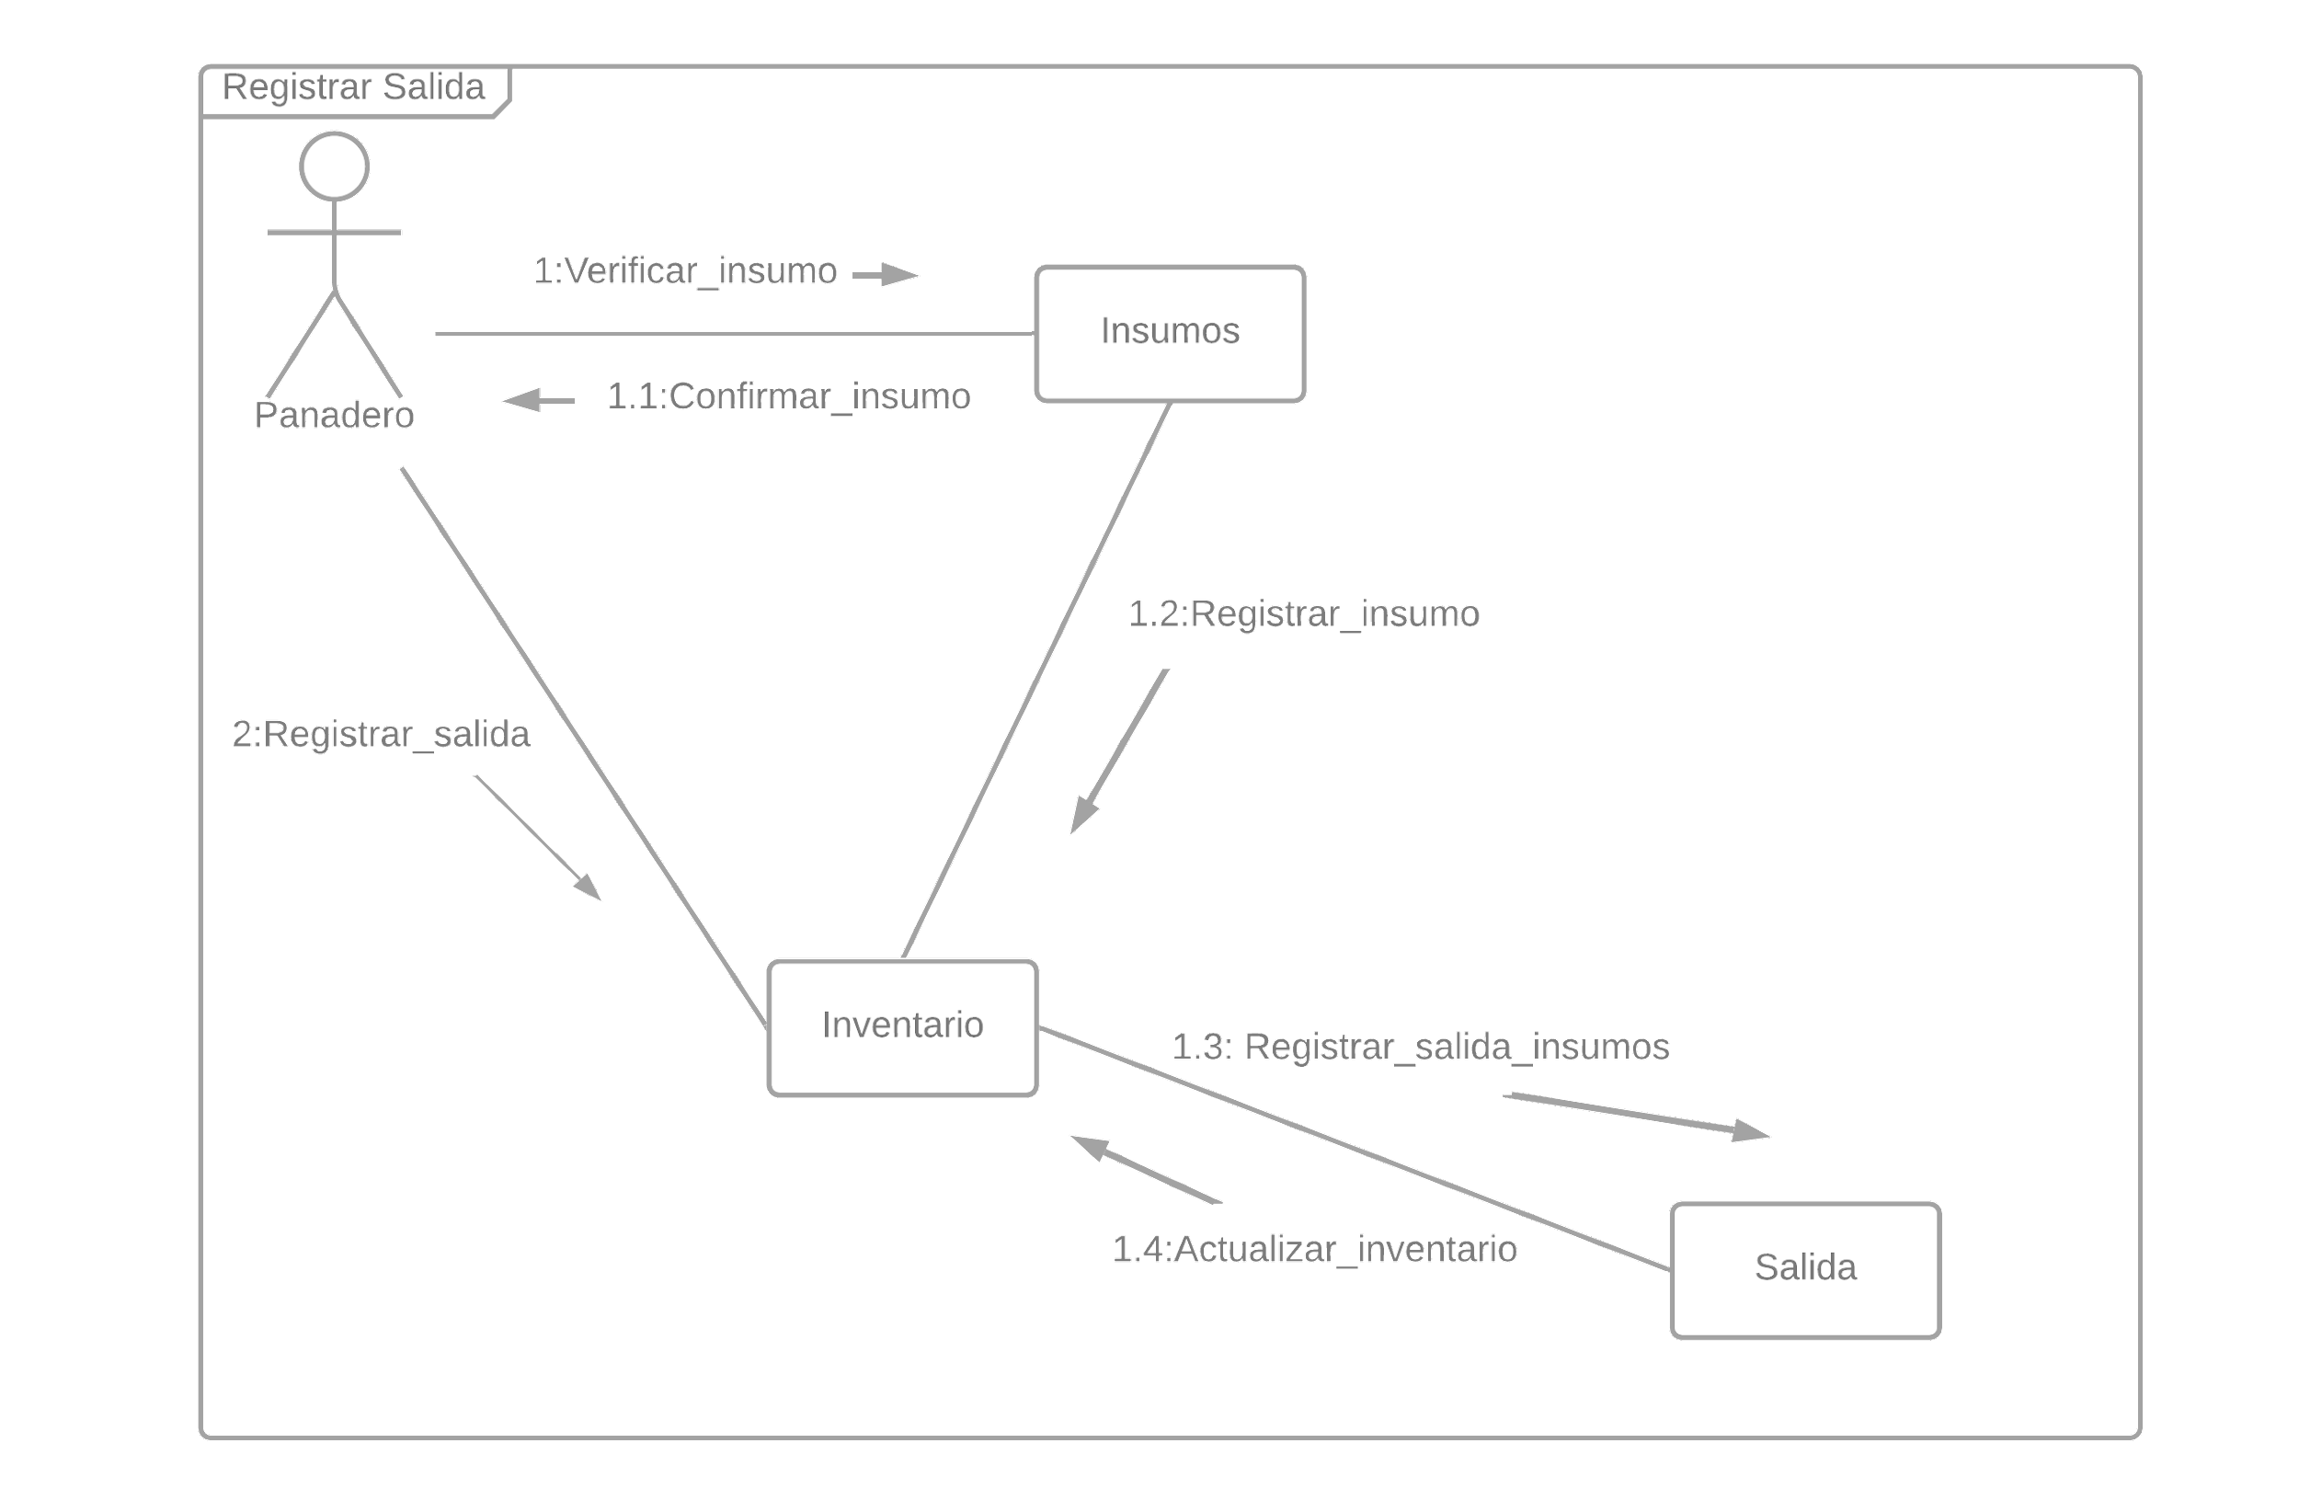

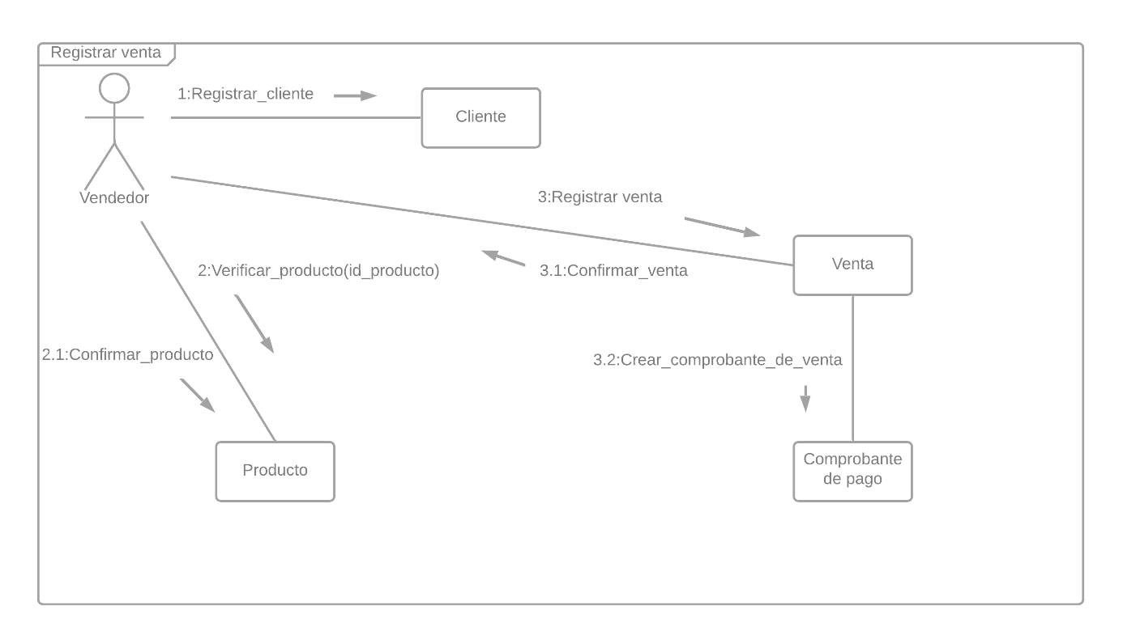

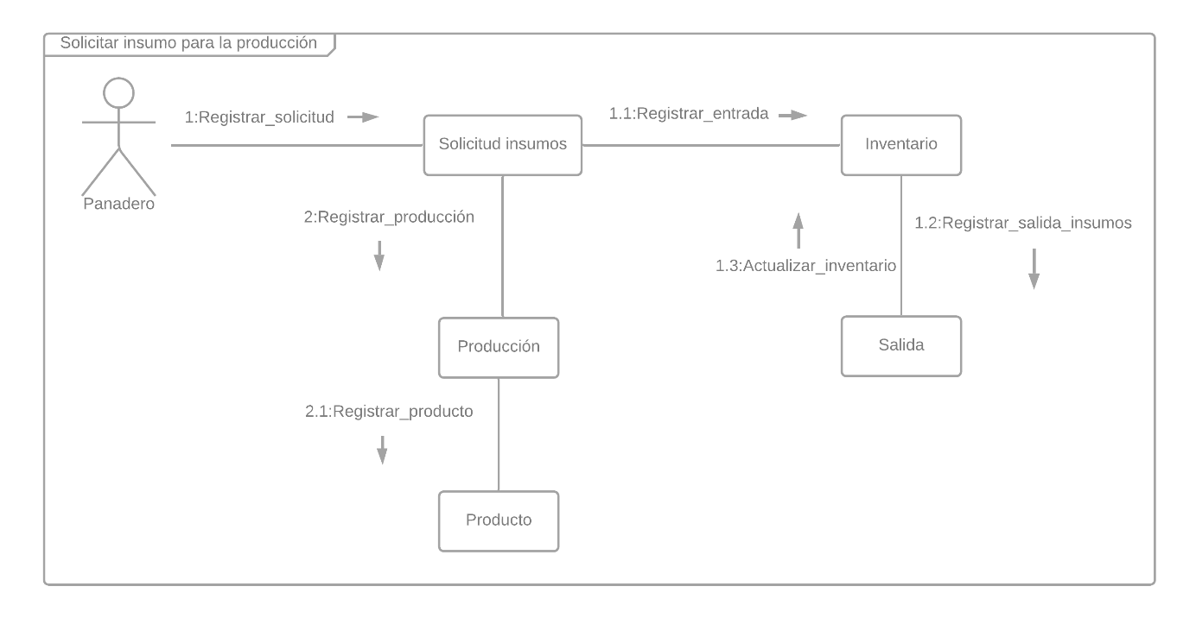

* + 1. **Diagramas - Secuencia**

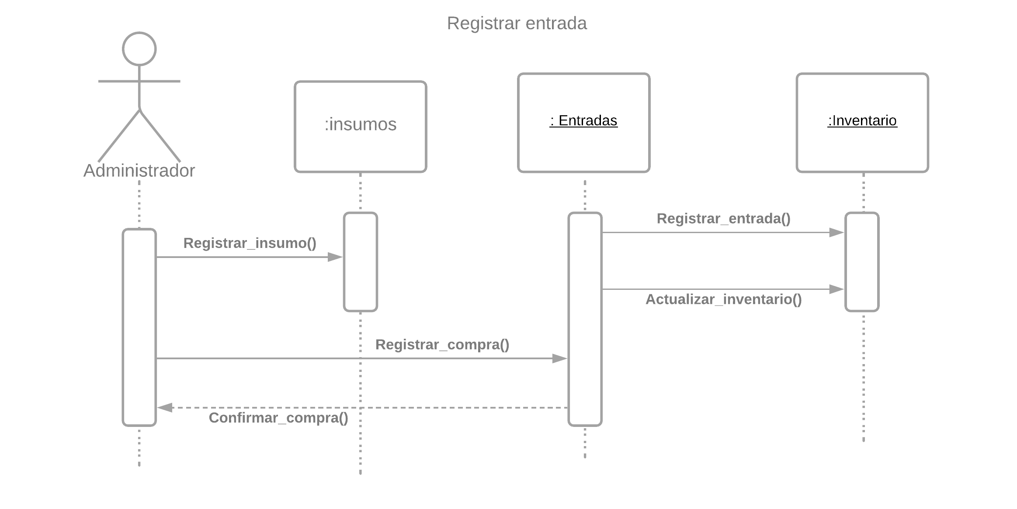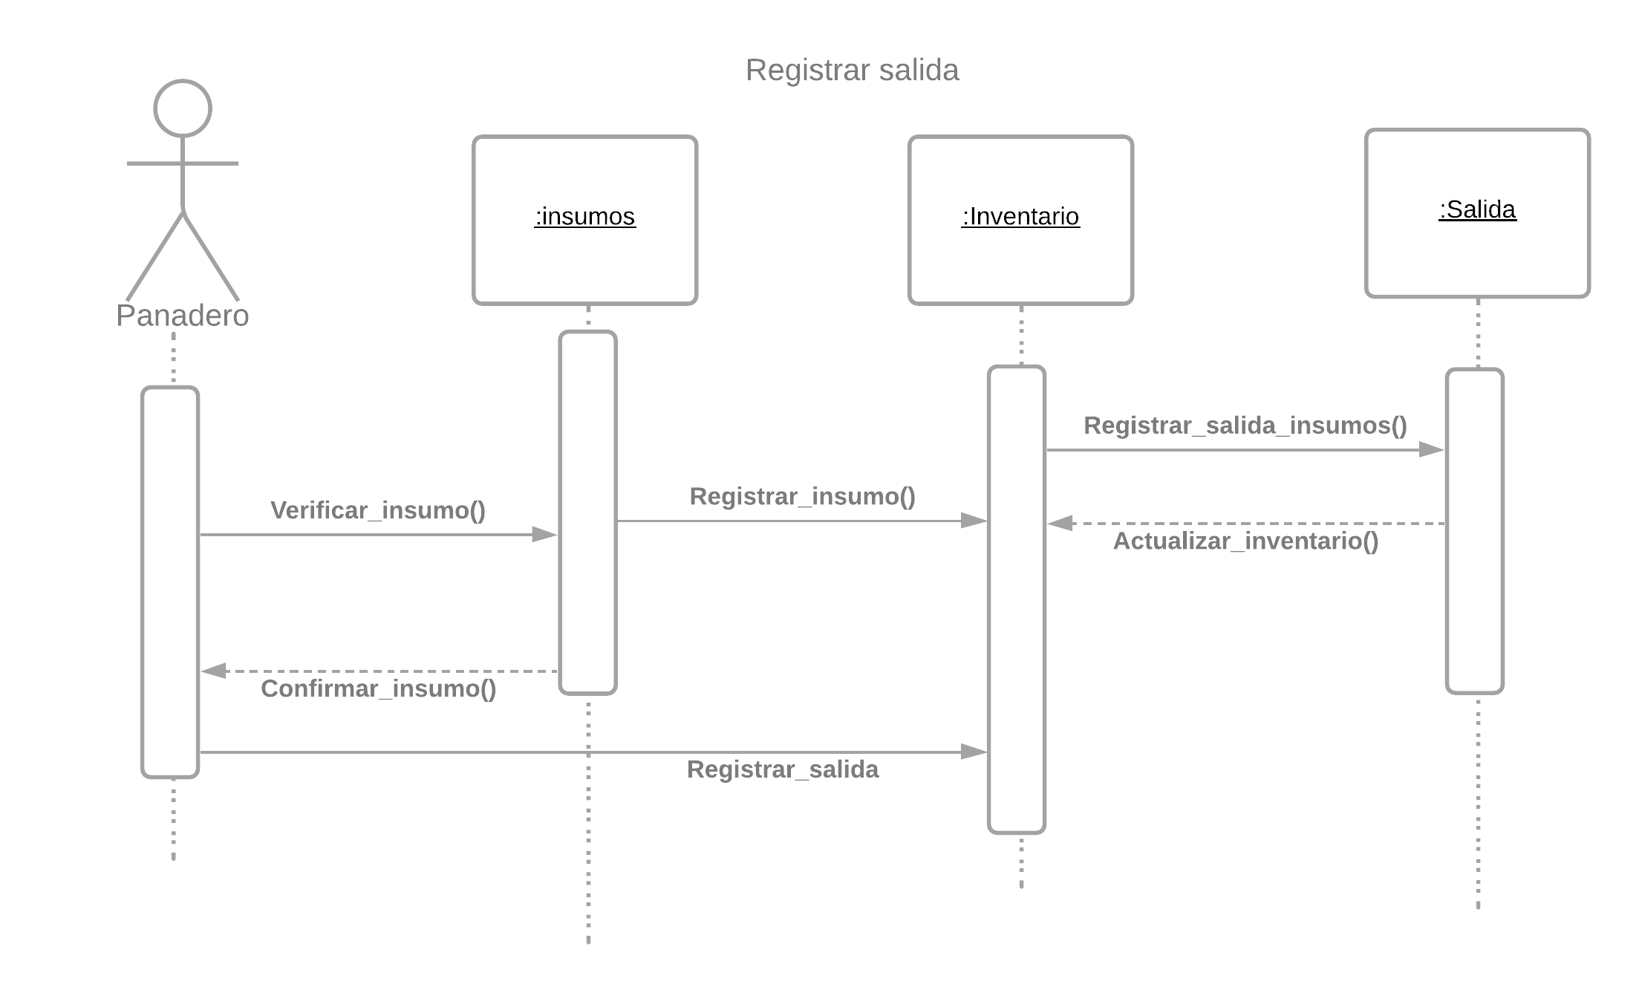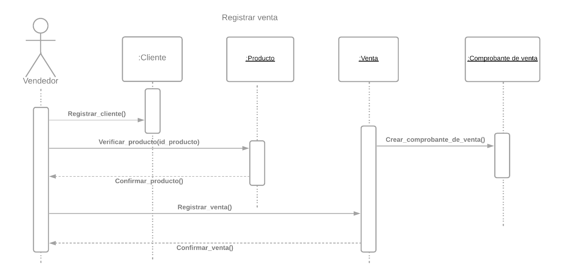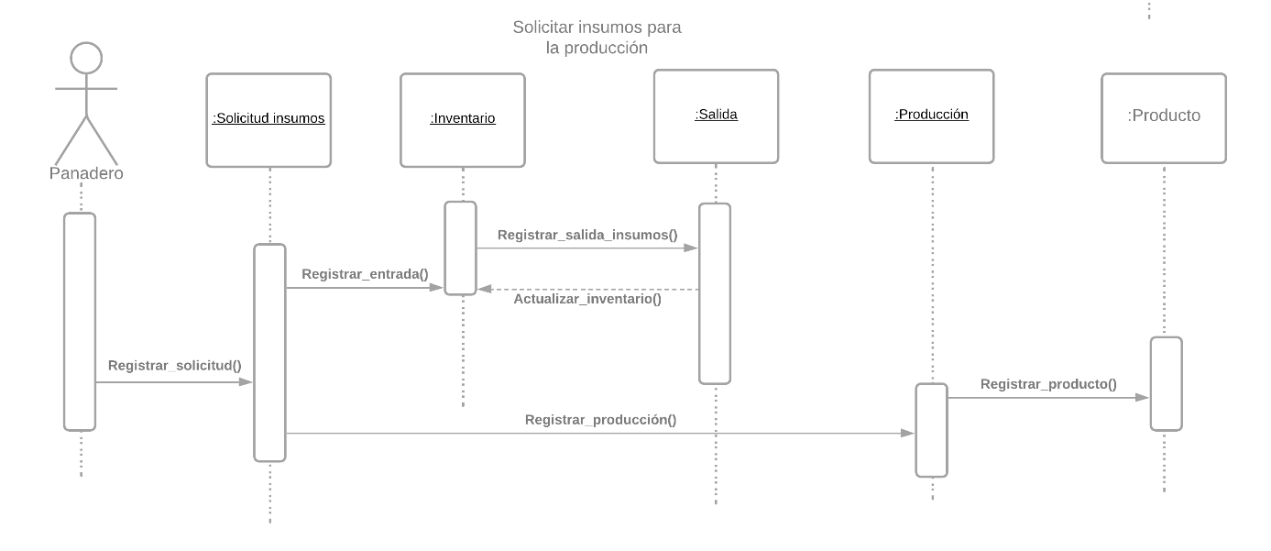

* 1. **Vista de Implementación**
     1. **Diagrama de Componentes**

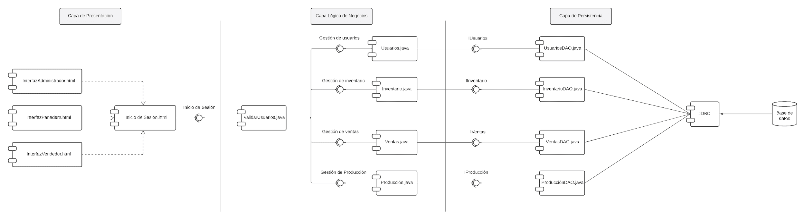

* + 1. **Diagrama de Paquetes**

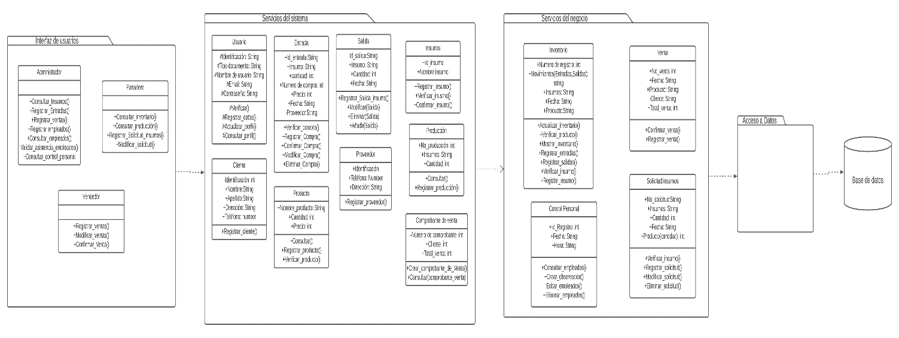

* 1. **Vista de Despliegue**
     1. **Diagrama de despliegue**

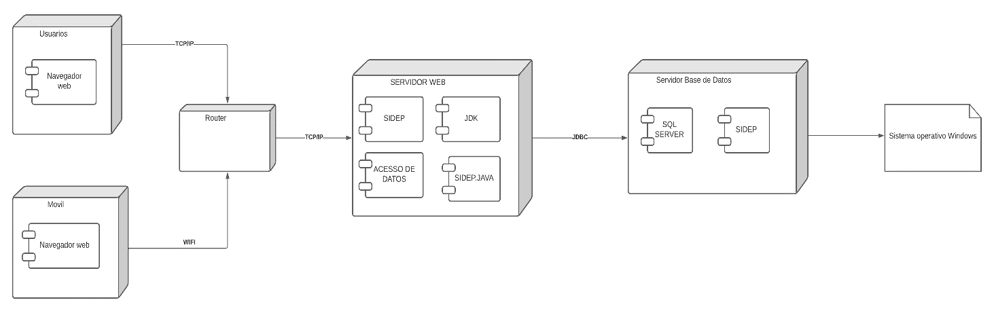

* + 1. **Infraestructura de red**

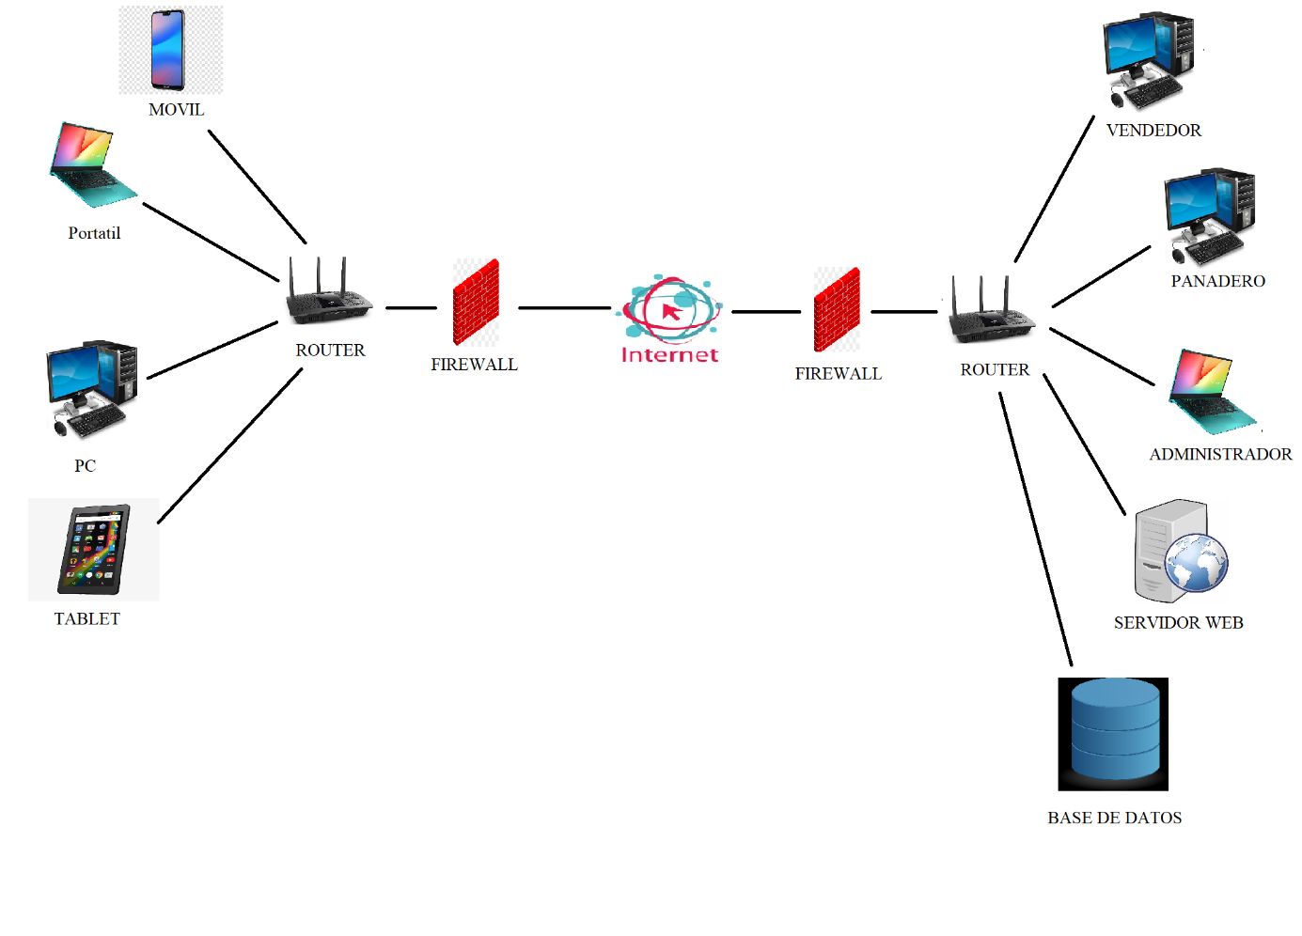

1. **Arquitectura en capas**

Patrones de Diseño, a continuación, está el enlace de la presentación de los patrones de diseño



1. **Vista de Datos** 
   1. **Modelo Relacional**

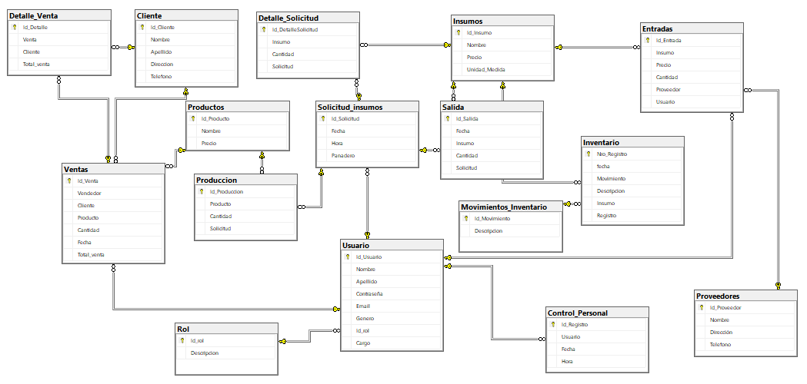

1. **Definición de Interfaces de Usuario**

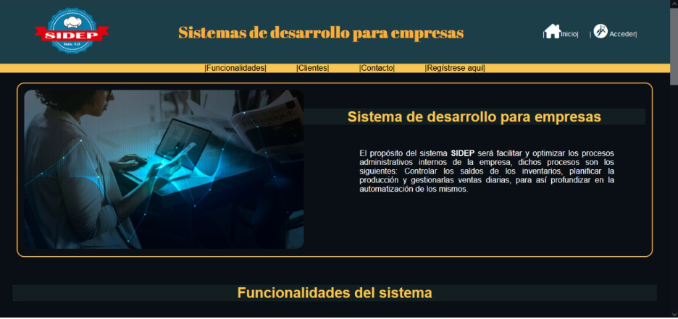

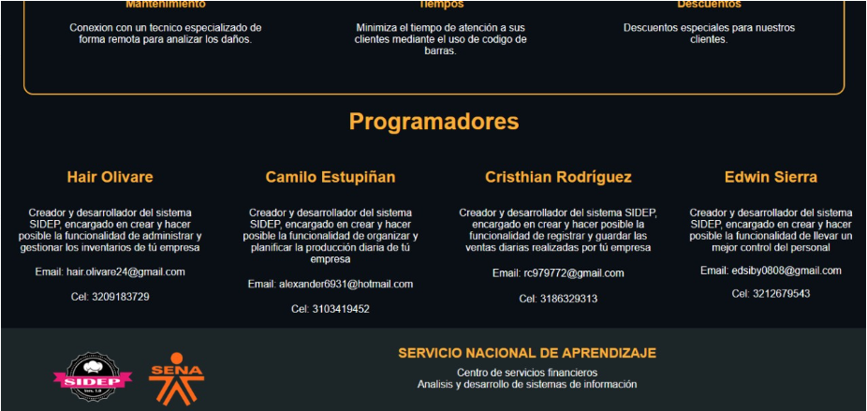

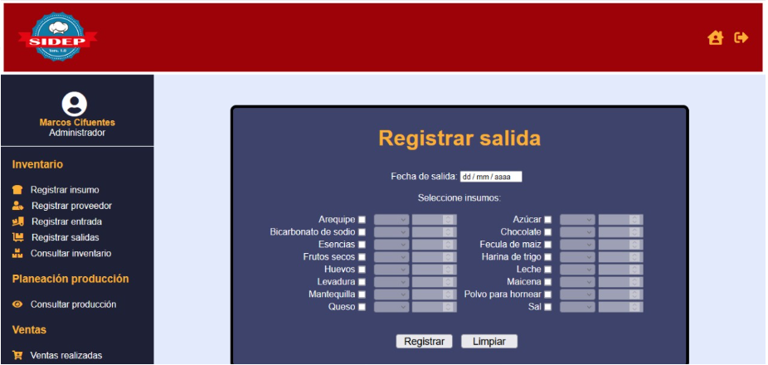

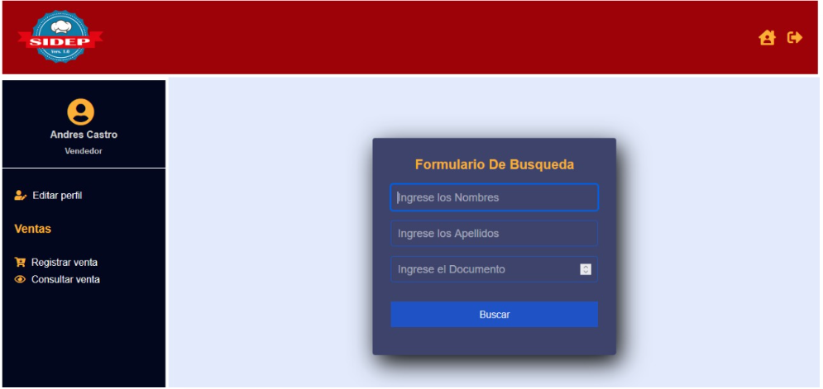

1. **Características Generales de Calidad**
   1. **Tamaño y performance**

* Tiempo de respuesta en el acceso a la Base de Datos: 10 seg
* Tiempo de respuesta de transacciones:10 seg
* Espacio en disco para el cliente:10 seg
* Espacio en disco para el servidor de Base de datos: 10 seg
  1. **Calidad**

El sistema está realizado con los principales estándares de calidad basado en las recomendaciones internacionales ya establecidas para las creaciones modelos de análisis en la arquitectura de software

* 1. **Usabilidad**
  2. El sistema busca generar una mayor gestión y administración en las empresas fabricantes de productos alimenticios, generando fácil manejo e interfaces con una fácil interacción
  3. **Eficiencia**
  4. La eficiencia va a ser el factor principal en el sistema, porque lo que se busca es generar una mayor velocidad en la prestación de servicios en las empresas
  5. **Seguridad**
  6. La seguridad de los datos del sistema va a ser netamente confidencial y la libre de intentos de robo de datos, se le implementará fuertes medidas de seguridad a lo largo de la infraestructura de la página web.
  7. **Confiabilidad**
  8. La idea principal en la que se basa el sistema es poder establecer una relación de confianza entre cliente y sistema que tengan la confianza de suministrar su información privada de la empresa y tengan la seguridad que se manejara con total profesionalismo y se utilizará para brindar el mejor de los servicios.